Дислокация
торговых объектов на Адмиралтейской площади
в период с 14 июня по 15 июля 2018 года

№  п/п | Наименование  торгового  объекта | Специализация | Количество мест
1-6 | шатер | общественное питание | 6

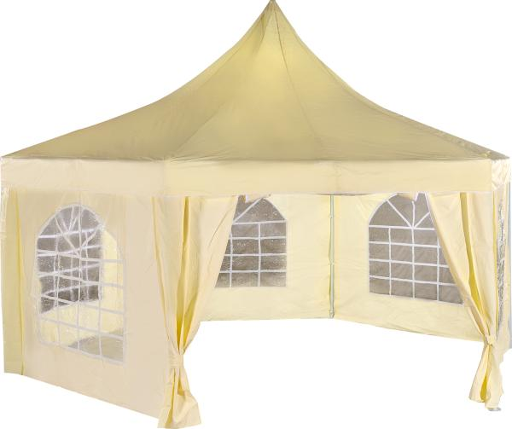
Шатер по реализации продукции общественного питания

